SỞ GIÁO DỤC VÀ ĐÀO TẠO ĐẮK LẮK  Trường THPT Lê Hồng Phong  GV : Trương Văn Sang  ĐỀ THI TN THPT  (Đề thi có 4 trang) | KỲ THI TỐT NGHIỆP THPT NĂM 2025  MÔN: CÔNG NGHỆ - CÔNG NGHIỆP  Thời gian làm bài 50 phút, không kể thời gian phát đề

Họ, tên thí sinh: ………………………
Số báo danh: ……………………………
PHẦN I. Câu trắc nghiệm nhiều phương án lựa chọn. Thí sinh trả lời từ câu 1 đến câu 24. Mỗi câu thí sinh chỉ chọn một phương án.
1.1_1_2_1. Cuộc cách mạng công nghiệp lần thứ tư bắt đầu từ đâu?
A. Anh. B. Anh, Đức, Hoa Kì. C. Mỹ. D. Đức.
Đáp án : D
1.1_2_2_1. Đặc trưng cho cuộc cách mạng công nghiệp lần thứ tư là:
A. công nghệ thông tin và tự động hóa. B. công nghệ số và trí tuệ nhân tạo.
C. động cơ hơi nước và cơ giới hóa. D. năng lượng điện và sản xuất hàng loạt.
Đáp án : B
3.12_1_1_1. Đối với ren nhìn thấy, đường đỉnh ren vẽ bằng nét gì?
A. Nét liền đậm. B. Nét đứt mảnh. C. Nét gạch chấm mảnh. D. Nét liền mảnh.
Đáp án : A
3.14_2_2_1. Bộ vòng đai sau gồm mấy bu lông?
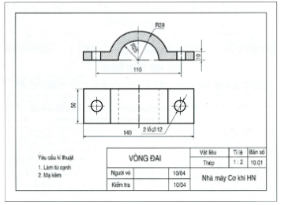
A. Bốn. B. Một. C. Hai. D. Ba.
Đáp án : C
6.25_1_2_1. Bước đầu tiên trong quy trình chế tạo cơ khí là ?
A. Đọc bản vẽ chi tiết. B. Chế tạo phôi. C. Xử lí và bảo vệ bề mặt của sản phẩm. D. Lắp ráp và kiểm tra chất lượng sản phẩm.
Đáp án : A
7.29_2_1_1. Thép carbon là hợp kim của sắt và carbon với hàm lượng carbon khoản bao nhiêu ?
A. Nhỏ hơn 2,14%. B. Từ 2,14% đến 4,3%. C. Lớn hơn 4,3%. C. Một đáp án khác.
Đáp án : A
9.34_1_1_1. Trình tự của quá trình sản xuất cơ khí là ?
A. Gia công chế tạo phôi kiểm tra lắp ráp đóng gói. B. Gia công chế tạo phôi lắp ráp kiểm tra đóng gói.
C. Chế tạo phôi Gia công xử lí và bảo vệ lắp ráp đóng gói. D. Chế tạo phôi Gia công lắp ráp kiểm tra đóng gói.
Đáp án : C
11.41_2_1_1. Hệ thống bôi trơn có nhiệm vụ đưa dầu bôi trơn đến các ... của các chi tiết để ... làm việc bình thường của động cơ và tăng ... các chi tiết
A. tuổi thọ - bề mặt ma sát - đảm bảo điều kiện. B. bề mặt ma sát - tuổi thọ - đảm bảo điều kiện.
C. bề mặt ma sát - đảm bảo điều kiện - tuổi thọ. D. đảm bảo điều kiện - bề mặt ma sát - tuổi thọ.
Đáp án : C

14.52_1_1_1. Vai trò của kĩ thuật điện trong sản xuất và đời sống là
- làm đòn bẩy giúp các ngành khoa học, công nghệ khác phát triển.
- phát triển khả năng thiết kế và vận hành mạch điện của các kĩ sư điện.
- hạn chế ô nhiễm rác thải nhựa.
- thúc đẩy phát triển nông nghiệp và dịch vụ.
Đáp án : A
14.52_2_4_1. Phát triển các thiết bị gia dụng thông minh và tiết kiệm năng lượng nhằm
A. gia tăng nhận thức của con người về vấn đề ô nhiễm môi trường.
B. tạo bàn đạp giúp thúc đẩy phát triển các nhà máy dự trữ năng lượng điện.
C. kích thích tổng doanh thu của cả nước trong các lĩnh vực liên quan đến sản xuất và sử dụng điện.
D. gia tăng sự tiện lợi, thân thiện và an toàn.
Đáp án : D

15.55_1_5_1. Dòng điện xoay chiều ba pha là
A. hệ thống ba dòng điện xoay chiều có cùng tần số, cùng biên độ và có góc pha lệch nhau 120º giữa các pha.
B. hệ thống ba dòng điện xoay chiều có cùng tần số, khác biên độ và có góc pha lệch nhau 120º giữa các pha.
C. hệ thống ba dòng điện xoay chiều có cùng tần số, cùng biên độ và có góc pha lệch nhau 60º giữa các pha.
D. hệ thống ba dòng điện xoay chiều có cùng tần số, khác biên độ và có góc pha lệch nhau 60º giữa các pha.
Đáp án : A
15.58_2_5_1. Đâu là cách nối nguồn điện ba pha hình sao?
A. 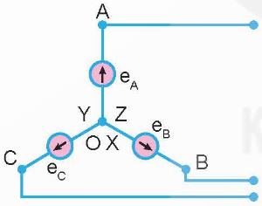
B. 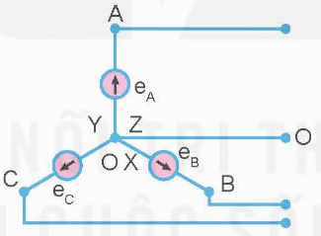
C. 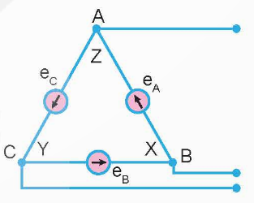
D. 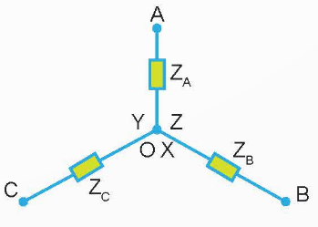

Đáp án : A
16.59_1_3_1. Sơ đồ nguyên lí cho biết
A. vị trí lắp đặt cụ thể của các thiết bị điện . B. khoảng cách đường dây nối giữa chúng .
C. hoạt động và kết nối giữa các thiết bị trong hệ thống điện . D. tổng điện năng tiêu thụ của các thiết bị trong hệ thống điện .
Đáp án : C

16.62_3_5_1. Quan sát hình sau và cho biết đây là loại sơ đồ nào
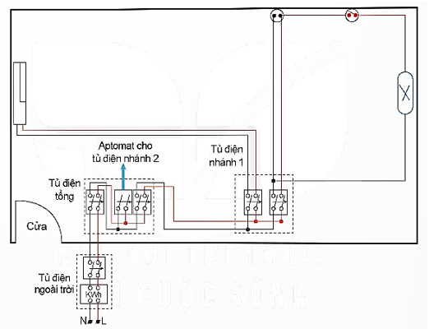
A. sơ đồ nguyên lí . B. sơ đồ lắp đặt . C. sơ đồ biểu diễn. D. sơ đồ chức năng.
Đáp án : B
17.63_1_3_1. Trường hợp nào sau đây được coi là mất an toàn khi sử dụng đồ điện?
A. Sử dụng đúng điện áp định mức. B. Ngắt nguồn điện khi sửa chữa.
C. Sử dụng đúng chức năng của đồ điện. D. Sử dụng đồ điện khi dây cấp nguồn bị chuột cắn hở điện.
Đáp án : D
17.63_3_1_1. Cách xử trí nào dưới đây là đúng khi cấp cứu người bị điện giật?
A. Ngắt cầu dao điện, dùng vật dụng khô để gạt dây điện ra. B. Kéo nạn nhân ra khỏi chỗ điện giặt khi chưa ngắt điện.
C. Dùng gậy kim loại gạt dây điện ra khỏi người bị giật. D. Dùng tay trần kéo trực tiếp nạn nhân ra khỏi chỗ điện giật .
Đáp án : D
18.67_1_1_1. Kĩ thuật điện tử có vai trò trong :
A. đời sống. B. sản xuất. C. đời sống và sản xuất. D. đời sống hoặc sản xuất.
Đáp án : C
18.68_2_2_1. Kĩ sư quản lí chất lượng thiết bị điện tử có nhiệm vụ:
A. thiết lập các tiêu chuẩn và quy định kiểm soát để đảm bảo hoạt động hiệu quả, an toàn cho các thiết bị và hệ thống điện tử.
B. nghiên cứu, tư vấn và thiết kế các thiết bị hoặc linh kiện điện tử, mạch điện, chất bán dẫn và hệ thống điện tử .
C. tổ chức vận hành và đảm bảo kĩ thuật hệ thống sản xuất được tối ưu .
D. kiểm soát chất lượng sản phẩm .
Đáp án : D
19.70_1_3_1. Đây là hình ảnh của loại điện trở nào?
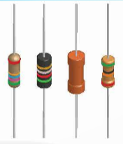
A. Điện trở cố định. B. Biến trở. C. Điện trở nhiệt. D. Điện trở quang.
Đáp án : A
19.71_3_3_1. Chức năng nào dưới đây không phải của tranzito?
A. Là linh kiện điện tử dùng để tạo sóng. B. Là linh kiện điện tử dùng để tạo xung.
C. Là linh kiện điện tử dùng để chỉnh lưu. D. Là linh kiện điện tử dùng để khuếch đại tín hiệu.
Đáp án : A
20.73_1_2_1. Công thức xác định hệ số khuếch đại của mạch khuếch đại không đảo ?
A. $G=\frac{R_{2}}{R_{1}}$. B. $G=\frac{R_{1}}{R_{2}}$. C. $G=1+\frac{R_{1}}{R_{2}}$. D. $G=1+\frac{R_{2}}{R1}$.
Đáp án : D
20.74_2_5_1. Quan sát hình sau và cho biết đây là sơ đồ của mạch nào?
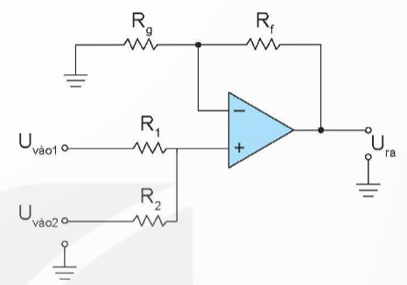
A. Sơ đồ mạch khuếch đại đảo. B. Sơ đồ mạch khuếch đại không đảo.
C. Sơ đồ mạch cộng đảo. D. Sơ đồ mạch cộng không đảo.
Đáp án : D

22.81_1_3_1. Mọi thao tác tính toán và điều khiển của vi điều khiển được thực hiện tại khối chức năng nào?
A. Khối đầu vào. B. Khối đầu ra. C. Bộ xử lí trung tâm. D. Bộ nhớ.
Đáp án : C

22.83_3_3_1. Đèn LED chỉ thị trong bo mạch lập trình tại ví trí “RX” sáng lên, nghĩa ?
A. Báo trạng thái đang truyền dữ liệu. B. Báo trạng thái đang nhận dữ liệu.
C. Báo trạng thái nguồn nuôi. D. Báo trạng thái bo mạch tạm dừng lập trình.
Đáp án : B
PHẦN II. Câu trắc nghiệm đúng sai
Thí sinh trả lời từ câu 1 đến câu 4. Trong mỗi ý a, b, c, d ở mỗi câu, thí sinh chọn đúng hoặc sai.
15.54+54+54+54_1+2+3+3_1+1+1+3_2. Nhận định nào sau đây là đúng , sai khi nói về cách nối nguồn ba pha với tải điện ba pha
- Có hai cách nối nguồn ba pha với tải điện ba pha: Nối Y – ∆ và ∆ - Y .
Đáp án : Sai
- Mạch ba pha ba dây: chỉ có ba dây A – A, B – B, C – C. Các dây này gọi là dây pha .
Đáp án : Đúng
- Mạch điện xoay chiều ba pha đối xứng khi nguồn đối xứng, đường dây đối xứng và tải điện đối xứng.
Đáp án : Đúng
- Mạch ba pha bốn dây gồm có ba dây pha A – A, B – B, C – C và một dây Y – Y gọi là dây trung tính .
Đáp án : Sai
17.64+64+64+64_1+2+3+3_1+2+3+2_2. Để sử dụng thiết bị và đồ dùng điện hiệu quả và tiết kiệm cần:
a) Sử dụng các thiết bị và đồ dùng điện theo đúng hướng dẫn của nhà sản xuất .
Đáp án : Đúng

b) Hạn chế tối đa giặt và sấy với lượng quần áo ít .
Đáp án : Đúng
c) Tăng cường sử dụng các đồ dùng điện như điều hòa nhiệt độ, bàn là, bình đun nước trong giờ cao điểm .
Đáp án : Sai
d) Sử dụng các thiết bị sinh nhiệt như bàn là, máy sấy tóc,… trong phòng điều hòa .
Đáp án : Sai
22.79+79+79+79_1+2+3+2_1+2+1+3_2. Vi điều khiển có mặt trong hầu hết máy móc thiết bị hiện đại quanh ta. Ứng dụng của vi điều khiển trong các sản phẩm dân dụng:
a) Chuột máy tính .
Đáp án : Đúng
b) Tủ quần áo .
Đáp án : Sai
c) Máy đo nhịp tim.
Đáp án : Đúng
d) Rèm cửa sổ .
Đáp án : Sai
21.78+78+78+78_1+2+3+2_1+2+1+2_2. Mạch so sánh không đảo ở hình dưới đây cho biết:
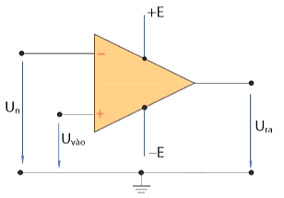
- điện áp vào (U_{vào}) ở đầu vào không đảo .
Đáp án : Đúng
- điện áp ngưỡng (U_{n}) ở đầu vào không đảo .
Đáp án : Sai
- điện áp ra thể hiện kết quả so sánh: U_{ra} = +E nếu U_{vào} > U_{n}.
Đáp án : Đúng
- điện áp ra thể hiện kết quả so sánh: U_{ra} = – E nếu U_{vào} > U_{n}.

Chủ đề | NĂNG LỰC CÔNG NGHỆ
 | Nhận thức CN |  |  | Giao tiếp CN |  |  | Sử dụng CN |  |  | Đánh giá CN |  |  | Thiết kế KT
 | Biết | Hiểu | VD | Biết | Hiểu | VD | Biết | Hiểu | VD | Biết | Hiểu | VD | Biết | Hiểu | VD
CĐ1 | 1.1_1_2_1. |  |  |  | 1.1_2_2_1.
CĐ2
CĐ3 | 3.12_1_1_1. |  |  |  | 3.14_2_2_1.
CĐ4
CĐ5
CĐ6 | 6.25_1_2_1.
CĐ7 |  | 7.29_2_1_1.
CĐ8
CĐ9 | 6.34_1_1_1.
CĐ10

CĐ11 |  | 11.41_2_1_1.
CĐ12

CĐ13
CĐ14 | 14.52_1_1_1. |  |  |  |  |  |  |  |  |  | 14.52_2_4_1.
CĐ15 |  |  |  |  |  |  |  |  |  |  |  |  | 15.55_1_5_1. | 15.58_2_5_1.
CĐ16 |  |  |  |  |  |  | 16.59_1_3_1. |  |  |  |  |  |  |  | 16.62_3_5_1.
CĐ17 |  |  | 17.63_3_1_1. |  |  |  | 17.63_1_3_1.
CĐ18 | 18.67_1_1_1. |  |  |  | 18.68_2_2_1.
CĐ19 |  |  |  |  |  |  | 19.70_1_3_1. |  | 19.71_3_3_1.
CĐ20 |  | 20.73_1_2_1. |  |  |  |  |  |  |  |  |  |  | 20.74_1_5_1.
CĐ21
CĐ22 |  |  |  |  |  |  | 22.81_1_3_1. |  | 22.83_3_3_1
CĐ23
Đáp án : Sai
MA TRẬN NỘI DUNG, NĂNG LỰC VÀ CẤP ĐỘ TƯ DUY CỦA ĐỀ THAM KHẢO
MÔN: CÔNG NGHỆ - CÔNG NGHIỆP
mã hóa câu hỏi Phần I

mã hóa câu hỏi Phần II
Chủ đề | NĂNG LỰC CÔNG NGHỆ VÀ CẤP ĐỘ TƯ DUY
 | Nhận thức CN |  | Giao tiếp CN |  |  |  | Sử dụng CN |  |  |  | Đánh giá CN |  |  |  | Thiết kế KT
 | Biết | Hiểu | VD | Biết | Hiểu | VD |  | Biết | Hiểu | VD |  | Biết | Hiểu | VD |  | Biết | Hiểu | VD
CĐ17 | a)17.64_1_1_2. | b)17.64_2_1_2. | c)17.64_3_11_2. |  |  | d)17.64_3_3_2.
CĐ15 | a)15.54_1_1_2. | b)15.54_2_1_2 |  |  |  | d)15.54_3_2_2. |  |  |  | c)15.54_3_3_2.
 |  |  |  |  |  |  |  |  |  |  |  |  |  | .
CĐ22 | a)22.79_1_1_2. |  | c)22.79_3_2_2. |  | b)22.79_2_2_2. |  |  |  |  | d)22.79_3_2_2.
CĐ21 | a)21.78_1_1_2. |  | c)21.78_3_2_2. |  | b)21.78_2_2_2. |  |  |  |  | d)21.78_3_2_2.
BẢNG NĂNG LỰC VÀ CẤP ĐỘ TƯ DUY
Môn: CÔNG NGHỆ - CÔNG NGHIỆP
Năng lực | Cấp độ tư duy
 | PHẦN I |  |  | PHẦN II
 | Biết | Hiểu | Vận dụng | Biết | Hiểu | Vận dụng
Nhận thức công nghệ | 6 | 3 | 1 | 4 | 2 | 3
Giao tiếp công nghệ |  | 3 |  |  | 2 | 2
Sử dụng công nghệ | 4 |  | 2 |  |  | 3
Đánh giá công nghệ | 1 | 1
Thiết kế kỹ thuật | 1 | 1 | 1
Tổng | 12 | 8 | 4 | 4 | 4 | 8

Mức độ Biết = 16/40 = 40% Mức độ Hiểu = 12/40 = 30% Mức độ Vận dụng = 12/40 = 30%

